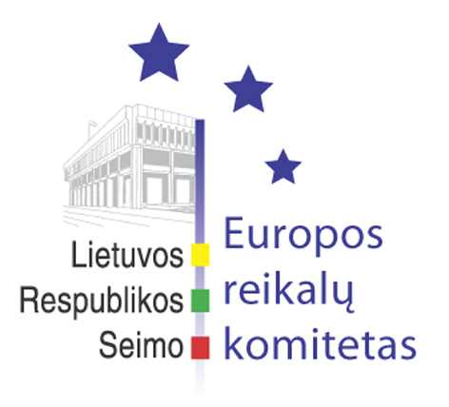
Seimo Europos reikalų komiteto pranešimas žiniasklaidai

Seimo Europos reikalų komitetas aptarė derybų dėl Lietuvos Respublikos pozicijų dėl Europos Sąjungos 2007-2013 m. finansinės perspektyvos ir Sutarties dėl Konstitucijos Europai ratifikavimo tolimesnę eigą

2005 m. liepos 8 d. Seimo Europos reikalų komiteto posėdyje buvo pristatytos Lietuvos Respublikos pozicijos vykstant į Europos Sąjungos Ekonomikos ir finansų tarybos 2005 m. liepos 12 d. posėdį, aptarta derybų dėl Lietuvos Respublikos pozicijų dėl Europos Sąjungos 2007-2013 m. finansinės perspektyvos ir Sutarties dėl Konstitucijos Europai ratifikavimo tolimesnė eiga, aptartas 2005 m. I pusmečio integracinių įstatymų projektų monitoringas ir kiti klausimai.
Lietuvos Respublikos pozicijas vykstant į Europos Sąjungos Ekonomikos ir finansų tarybos 2005 m. liepos 12 d. posėdį pristatė finansų ministras Zigmantas Balčytis. Finansų ministras pažymėjo, kad šiame ES Tarybos posėdyje bus pristatyta Jungtinės Karalystės, kaip Europos Sąjungai pirmininkaujančios valstybės narės, darbo programa, aptartas besivystančių valstybių plėtros finansavimas ir kiti klausimai. Finansų ministras išreiškė nuomonę, kad būtina siekti sutarimo dėl ES 2007-2013 m. finansinės perspektyvos, skatinti valstybėse narėse vykstančias ekonomines ir socialines reformas, kurios padėtų įgyvendinti Lisabonos strategijoje numatytus tikslus. Zigmantas Balčytis atkreipė komiteto narių dėmesį, kad Europos Komisija yra parengusi ES strategiją plėtrai finansuoti ir yra pasiūliusi įvesti tarptautinį savanorišką mokestį už lėktuvo bilietus (keleiviui perkant lėktuvo bilietą, dalį kainos sudarytų nedidelė (iki 10 eurų) suma, kuri būtų skirta pagalbai skurstančioms šalims, be to, keleivis gali pasirinkti ir tos sumos nemokėti). Po diskusijų Seimo Europos reikalų komitetas bendru sutarimu pritarė pristatytoms Lietuvos Respublikos pozicijoms.
Derybų dėl Lietuvos Respublikos pozicijų dėl Europos Sąjungos 2007-2013 m. finansinės perspektyvos ir Sutarties dėl Konstitucijos Europai ratifikavimo tolimesnę eigą pristatė Finansų ministerijos Biudžeto departamento direktorius Rimantas Večkys ir Užsienio reikalų ministerijos Europos Sąjungos departamento direktorius Žygimantas Pavilionis. Finansų ministerijos atstovas pažymėjo, kad šiuo metu yra laikomasi pozicijos, kad finansinė parama turėtų būti skiriama mažiau turtingoms ES valstybėms narėms, taip pat komiteto nariai buvo patikinti, kad nepavykus laiku susitarti dėl ES 2007-2013 m. finansinės perspektyvos, parama žemės ūkiui neturėtų sutrikti. Užsienio reikalų ministerijos Europos Sąjungos departamento direktorius Žygimantas Pavilionis pažymėjo, kad Lietuva ir toliau siekia gauti didesnę paramą iš ES struktūrinių ir ES Sanglaudos fondo, taip pat aktualus yra ir Stojimo sutartyje numatytų įsipareigojimų vykdymas dėl Ignalinos AE uždarymo finansavimo, Kaliningrado tranzito užtikrinimo. Žygimantas Pavilionis atkreipė komiteto narių dėmesį į tai, kad tolimesnė diskusija dėl Sutarties dėl Konstitucijos Europai vyks neformaliame Europos Vadovų Tarybos posėdyje š.m. spalio mėn. Seimo Europos reikalų komitetas nusprendė pasiūlyti Seimo seniūnų sueigai š.m. spalio mėnesį, prieš neformalų Europos Vadovų Tarybos posėdį, surengti diskusiją aktualiausiais Europos Sąjungos darbotvarkės klausimais Seimo plenariniame posėdyje.
2005 m. I pusmečio integracinių įstatymų projektų monitoringą pristatė Vyriausybės kanceliarijos Europos Sąjungos teisės derinimo priežiūros ir notifikavimo skyriaus vedėja Ieva Peciukonienė. Seimo Europos reikalų komitetas išklausęs pristatymą nusprendė kreiptis į Vyriausybę dėl Teisės gauti informaciją iš valstybės ir savivaldybių įstaigų įstatymo pakeitimo įstatymo projekto, Farmacinės veiklos ir vaistų įstatymo pakeitimo įstatymo projekto, Geležinkelių transporto kodekso pakeitimo ir papildymo įstatymo projekto, Informacinės visuomenės paslaugų įstatymo projekto savalaikio pateikimo Seimui.
Kitas Europos reikalų komiteto posėdis vyks š.m. liepos 13 d.

Seimo Europos reikalų komiteto patarėjas:
Julijus Glebovas, 2396861, el.p.: JuGleb@lrs.lt

